
О внесении изменений в Указ Президента Республики Казахстан от 2 июня 2017 года № 489 "Об Астанинской международной премии за вклад в межрелигиозный диалог и почетной медали Съезда лидеров мировых и традиционных религий"
Указ Президента Республики Казахстан от 26 сентября 2023 года № 362
ПОСТАНОВЛЯЮ:
1. Внести в Указ Президента Республики Казахстан от 2 июня 2017 года № 489 "Об Астанинской международной премии за вклад в межрелигиозный диалог и почетной медали Съезда лидеров мировых и традиционных религий" следующие изменения:
в Положении о почетной медали Съезда лидеров мировых и традиционных религий, утвержденном вышеназванным Указом:

пункт 3 изложить в следующей редакции:
"3. Почетной медалью награждаются не реже одного раза в три года.";
в описании диплома и памятного знака лауреата Астанинской международной премии за вклад в межрелигиозный диалог, утвержденном вышеназванным Указом:

приложения 1, 2 и 3 к описанию диплома и памятного знака лауреата Астанинской международной премии за вклад в межрелигиозный диалог изложить в новой редакции согласно приложениям 1, 2 и 3 к настоящему Указу;
в описании почетной медали Съезда лидеров мировых и традиционных религий и удостоверения к ней, утвержденном вышеназванным Указом:

приложения 2 и 3 к описанию почетной медали Съезда лидеров мировых и традиционных религий и удостоверения к ней изложить в новой редакции согласно приложениям 4 и 5 к настоящему Указу.
2. Настоящий Указ вводится в действие со дня его подписания.
Президент Республики Казахстан | К. Токаев
ПРИЛОЖЕНИЕ 1
к Указу Президента
Республики Казахстан
от 26 сентября 2023 года
№ 362
ПРИЛОЖЕНИЕ 1
к описанию диплома и
памятного знака лауреата
Астанинской международной
премии за вклад в
межрелигиозный диалог
ИЗОБРАЖЕНИЕ диплома лауреата Астанинской международной премии за вклад в межрелигиозный диалог (твердая обложка)

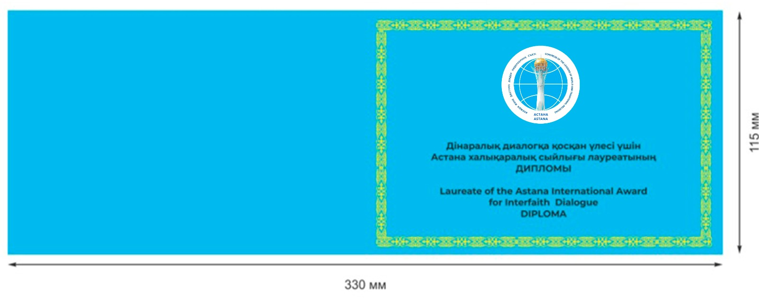

ПРИЛОЖЕНИЕ 2
к Указу Президента
Республики Казахстан
от 26 сентября 2023 года
№ 362
ПРИЛОЖЕНИЕ 2
к описанию диплома и
памятного знака лауреата
Астанинской международной
премии за вклад в
межрелигиозный диалог
ИЗОБРАЖЕНИЕ диплома лауреата Астанинской международной премии за вклад в межрелигиозный диалог (лицевая сторона вкладыша)

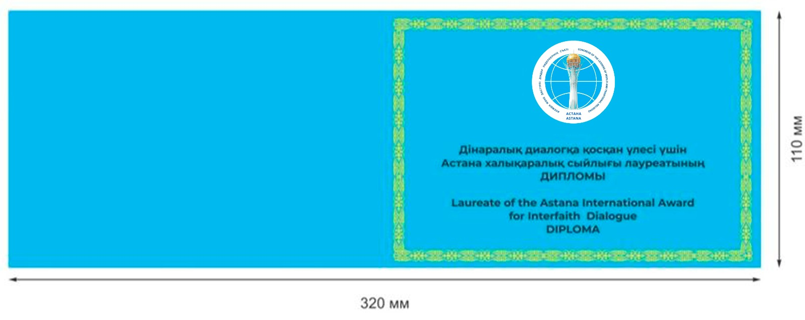

ПРИЛОЖЕНИЕ 3
к Указу Президента
Республики Казахстан
от 26 сентября 2023 года
№ 362
ПРИЛОЖЕНИЕ 3
к описанию диплома и
памятного знака лауреата
Астанинской международной
премии за вклад в
межрелигиозный диалог
ИЗОБРАЖЕНИЕ диплома лауреата Астанинской международной премии за вклад в межрелигиозный диалог (внутренняя сторона вкладыша)

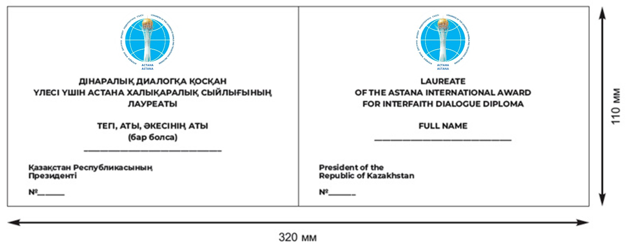

ПРИЛОЖЕНИЕ 4
к Указу Президента
Республики Казахстан
от 26 сентября 2023 года
№ 362
ПРИЛОЖЕНИЕ 2
к описанию почетной медали
Съезда лидеров мировых и
традиционных религий и
удостоверения к ней
ИЗОБРАЖЕНИЕ удостоверения к почетной медали Съезда лидеров мировых и традиционных религий (твердая обложка)

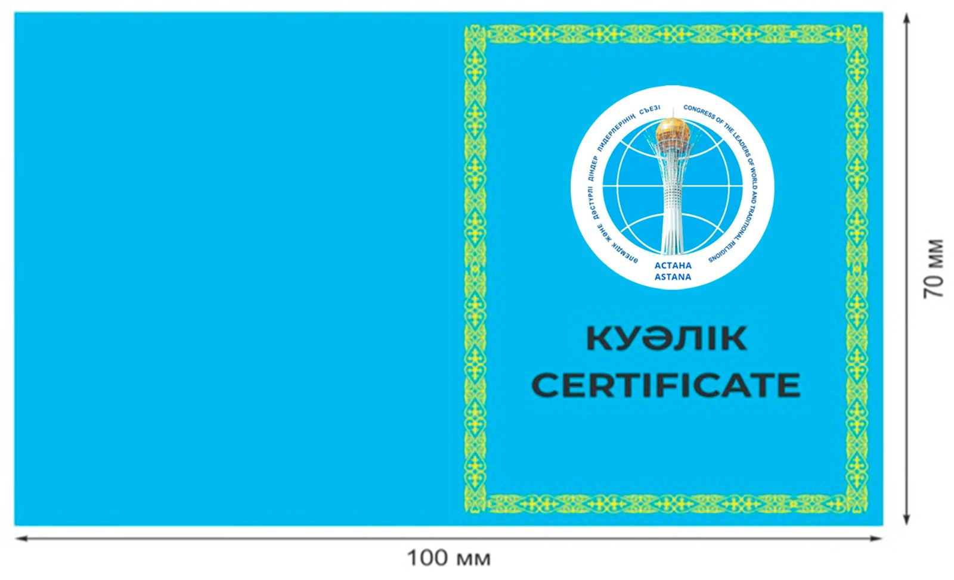

ПРИЛОЖЕНИЕ 5
к Указу Президента
Республики Казахстан
от 26 сентября 2023 года
№ 362
ПРИЛОЖЕНИЕ 3
к описанию почетной медали
Съезда лидеров мировых и
традиционных религий и
удостоверения к ней
ИЗОБРАЖЕНИЕ удостоверения к почетной медали Съезда лидеров мировых и традиционных религий (внутренняя часть)

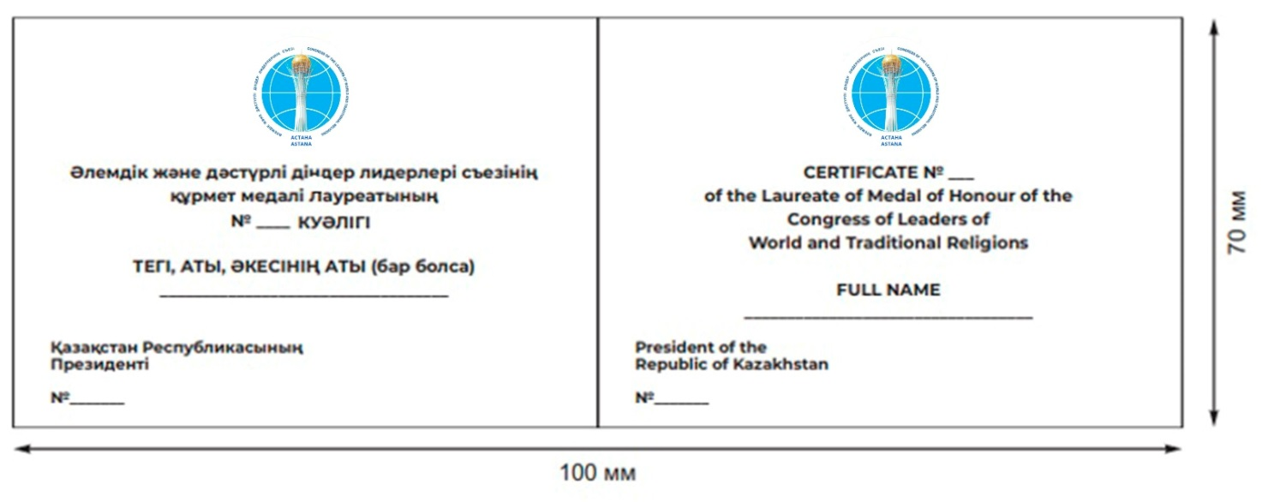

© 2012. РГП на ПХВ «Институт законодательства и правовой информации Республики Казахстан» Министерства юстиции Республики Казахстан

